**­МІНІСТЕРСТВО ОСВІТИ І НАУКИ УКРАЇНИ**

**НАВЧАЛЬНО-НАУКОВИЙ КОМПЛЕКС**

**«ІНСТИТУТ ПРИКЛАДНОГО СИСТЕМНОГО АНАЛІЗУ»**

**НАЦІОНАЛЬНОГО ТЕХНІЧНОГО УНІВЕРСИТЕТУ УКРАЇНИ**

**«КИЇВСЬКИЙ ПОЛІТЕХНІЧНИЙ ІНСТИТУТ»**

**КАФЕДРА МАТЕМАТИЧНИХ МЕТОДІВ СИСТЕМНОГО**

**АНАЛІЗУ**

**Завдання лабораторної роботи №1**

**З дисципліни «Комп’ютерні мережі»**

**Виконав: студент 3-го курсу**

**гр. КА-71**

**Островський З.Ю.**

**Прийняв: Кухарєв С.О.**

**Київ 2020**

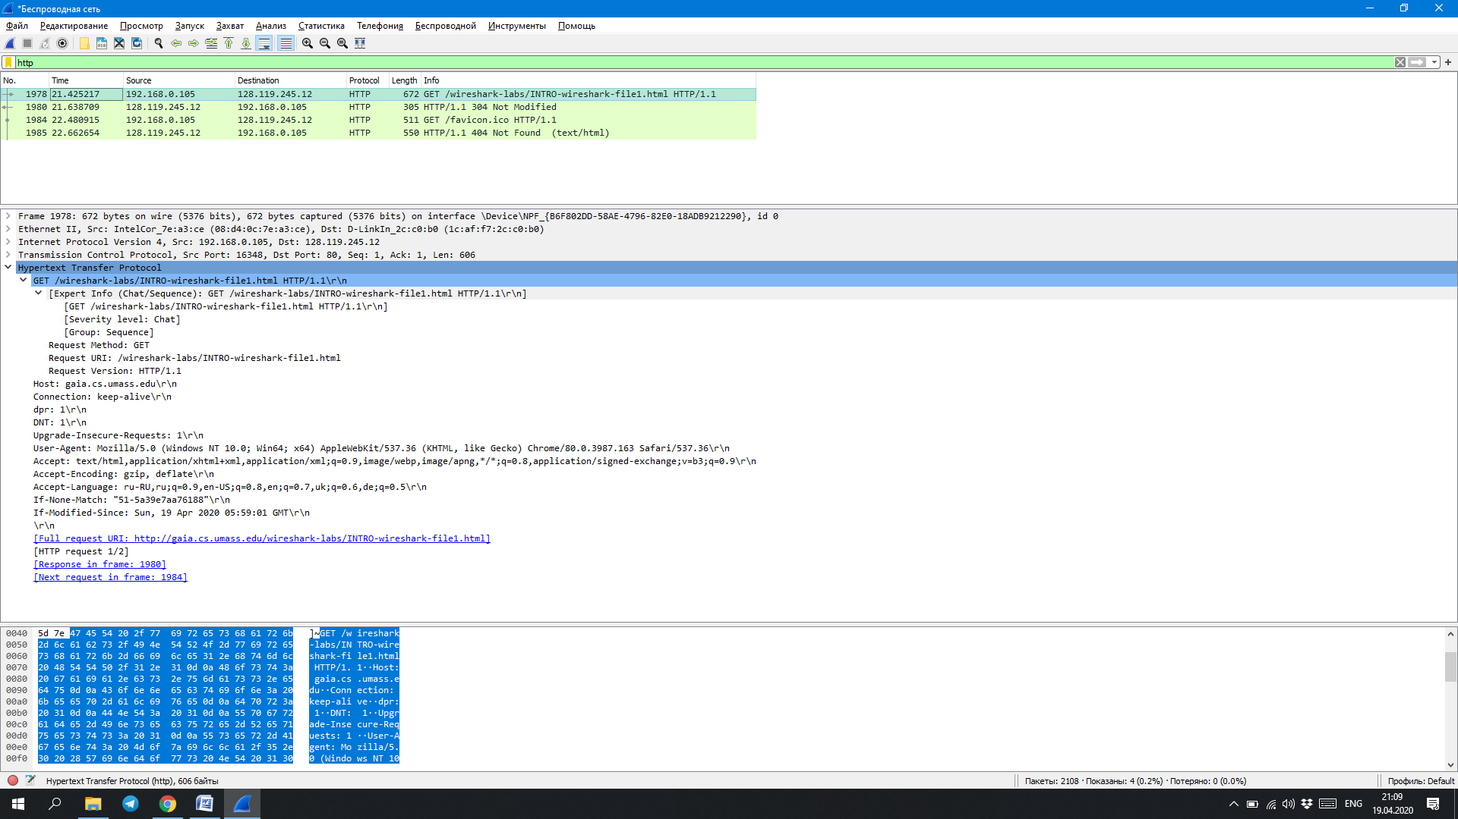

**Hypertext Transfer Protocol**

GET /wireshark-labs/INTRO-wireshark-file1.html HTTP/1.1\r\n

[Expert Info (Chat/Sequence): GET /wireshark-labs/INTRO-wireshark-file1.html HTTP/1.1\r\n]

[GET /wireshark-labs/INTRO-wireshark-file1.html HTTP/1.1\r\n]

[Severity level: Chat]

[Group: Sequence]

Request Method: GET

Request URI: /wireshark-labs/INTRO-wireshark-file1.html

Request Version: HTTP/1.1

Host: gaia.cs.umass.edu\r\n

Connection: keep-alive\r\n

dpr: 1\r\n

DNT: 1\r\n

Upgrade-Insecure-Requests: 1\r\n

User-Agent: Mozilla/5.0 (Windows NT 10.0; Win64; x64) AppleWebKit/537.36 (KHTML, like Gecko) Chrome/80.0.3987.163 Safari/537.36\r\n

Accept: text/html,application/xhtml+xml,application/xml;q=0.9,image/webp,image/apng,*/*;q=0.8,application/signed-exchange;v=b3;q=0.9\r\n

Accept-Encoding: gzip, deflate\r\n

Accept-Language: ru-RU,ru;q=0.9,en-US;q=0.8,en;q=0.7,uk;q=0.6,de;q=0.5\r\n

If-None-Match: "51-5a39e7aa76188"\r\n

If-Modified-Since: Sun, 19 Apr 2020 05:59:01 GMT\r\n

\r\n

[Full request URI: http://gaia.cs.umass.edu/wireshark-labs/INTRO-wireshark-file1.html]

[HTTP request 1/2]

[Response in frame: 1980]

[Next request in frame: 1984]

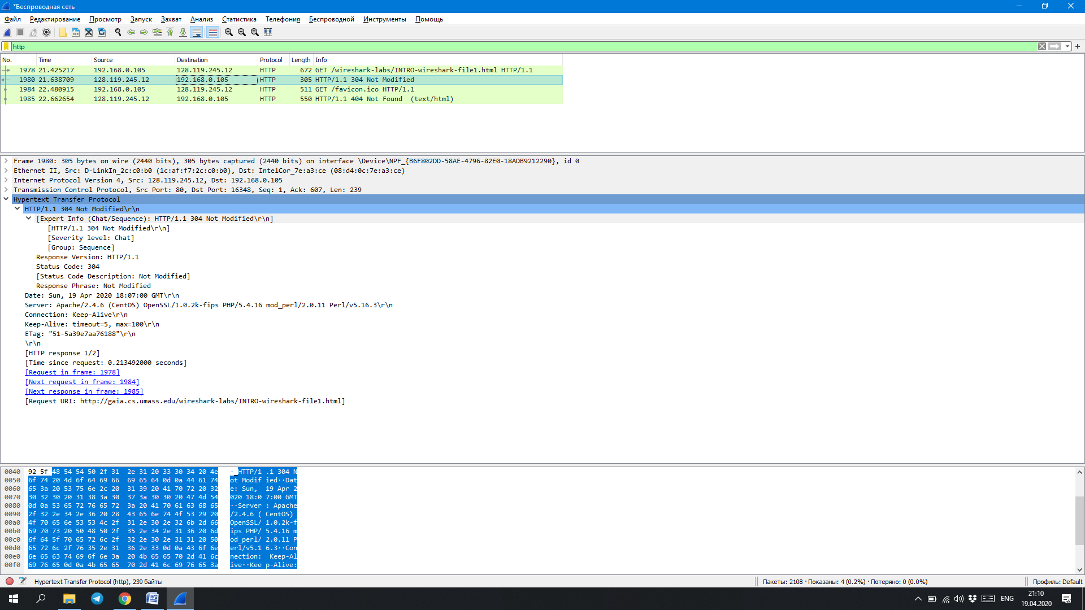

**Hypertext Transfer Protocol**

HTTP/1.1 304 Not Modified\r\n

[Expert Info (Chat/Sequence): HTTP/1.1 304 Not Modified\r\n]

[HTTP/1.1 304 Not Modified\r\n]

[Severity level: Chat]

[Group: Sequence]

Response Version: HTTP/1.1

Status Code: 304

[Status Code Description: Not Modified]

Response Phrase: Not Modified

Date: Sun, 19 Apr 2020 18:07:00 GMT\r\n

Server: Apache/2.4.6 (CentOS) OpenSSL/1.0.2k-fips PHP/5.4.16 mod_perl/2.0.11 Perl/v5.16.3\r\n

Connection: Keep-Alive\r\n

Keep-Alive: timeout=5, max=100\r\n

ETag: "51-5a39e7aa76188"\r\n

\r\n

[HTTP response 1/2]

[Time since request: 0.213492000 seconds]

[Request in frame: 1978]

[Next request in frame: 1984]

[Next response in frame: 1985]

[Request URI: http://gaia.cs.umass.edu/wireshark-labs/INTRO-wireshark-file1.html]

ВІДПОВІДІ НА ПИТАННЯ

1. Були наявні наступні протоколи:
   1. **SSL** (**Secure Sockets Layer**) і **TLS** (**Transport Layer Security**) — [криптографічні протокол](https://uk.wikipedia.org/wiki/%D0%9A%D1%80%D0%B8%D0%BF%D1%82%D0%BE%D0%B3%D1%80%D0%B0%D1%84%D1%96%D1%87%D0%BD%D0%B8%D0%B9_%D0%BF%D1%80%D0%BE%D1%82%D0%BE%D0%BA%D0%BE%D0%BB)и, які забезпечують встановлення безпечного з'єднання між клієнтом і сервером. За їх допомогою інформація шифрується і передається далі, наприклад, через ТСР. Найркаще користуватися найостаннішою версією TLS, оскільки SSL має суттєві вразливості.
   2. **UDP** (**User Datagram Protocol**) - один із основних і простих видів передачі даних без встановлення зв’язку. Без попереднього встановлення зв’язку означає, що порції інформації доставляються користувачу незалежно одні від одного (порядок отримання повідомлень може відрізнятися від порядку відправлення) і взагалі-то не гарантують їх отримання користувачем (не відбувається перевірки, чи може користувач прийняти інформацію і чи взагалі він іще наявний). Використовується там, де виправлення помилок є або непотрібним, або відробляється на стороні додатку, або в системах чутливих до часових затримок. Наприклад, для передачі потокових відео або ігр.
   3. **TCP** (**Transmission Control Protocol**) – один із основних протоколів з попередньо встановленим зв’язком. Це надійний впорядкований спосіб передавання інформації з можливістю відстежування виникнення помилок. Спочатку встановлюється зв’язок, а тільки потім робиться відсилання інформації. Якщо ж виникає помилка, то відбувається повторне її надсилання. Використовується у тих випадках, коли надійність доставки важливіша за швидкість.
   4. **DNS** (**Domain Network System**) – протокол, який допомагає юзерам і пристроям знаходити сайти за допомогою «читабельної» адреси сайту (типу my-site.com) замість чисельної IP адреси.
   5. **IGMP (Internet Group Management Protocol) – протокол призначений для передачі мультикастового трафіку (одну і ту ж інформацію кільком клієнтам). Підходить, наприклад, для відео-стрімінга або онлайн ігор.**
2. Обидва пакети на запит і на відповідь містили однакові протоколи (HTTP => TCP => IP => Ethernet). І не дивно, адже вони реалізовані в межах ТСР/ІР мережевої моделі передачі даних, де HTTP відповідає за найвищий прикладний рівень (який відповідає за взаємодію користувацьких додатків з мережею), TCP – транспортний рівень (здатна вирішити проблему негарантованого отримання користувачем відправлених даних, а також збереження порядку отримання відповідно до їх порядку відправлення), ІР – мережевий рівень (для передачі пакету між мережами за найкоротший шлях), Ethernet – канальний рівень (описує спосіб передачі даних на фізичний рівень).
3. Можна порахувати, як різницю між значеннями у полі Time пакету на запит і відповідь. Або подивитися у пакеті з відповіддю поле **Time since request: 0.213492000 seconds**.
4. Думаю, під вихідною і цільовою адресою мається на увазі ІР адреса, адже вона дозволяє однозначно ідентифікувати ресурс. В пакеті на запит вихідна – 192.168.0.105, а цільова – 128.119.245.12 (визначається на основі http://gaia.cs.umass.edu/wireshark-labs/INTRO-wireshark-file1.html). Очевидно, що в пакеті на відповідь вони просто міняються місцями (якщо динамічний ІР не встиг змінитися за цей час, а в нашому випадку все залишилося таким же).
5. **GET /wireshark-labs/INTRO-wireshark-file1.html HTTP/1.1\r\n** – з вказуванням методу HTTP запиту, адресою ресурсу і версією HTTP.
6. **HTTP/1.1 304 Not Modified\r\n** - з вказуванням версії HTTP, кодом відповіді сервера і його розшифровкою.